Nghị quyết 59-NQ/TW về hội nhập quốc tế trong tình hình mới

Trước yêu cầu đổi mới và phát triển đất nước, Bộ Chính trị đã ban hành Nghị quyết số 59-NQ/TW về hội nhập quốc tế trong tình hình mới, trong đó xác định rõ mục tiêu, quan điểm và các giải pháp trọng tâm. Đây là quyết sách quan trọng, mang ý nghĩa chiến lược, đánh dấu bước ngoặt lịch sử trong tiến trình hội nhập quốc tế của đất nước, khẳng định hội nhập quốc tế là động lực chiến lược để Việt Nam vững bước tiến vào kỷ nguyên mới.

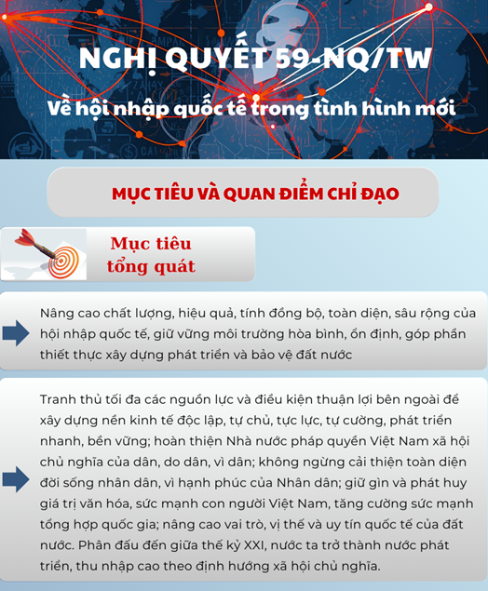 |  | 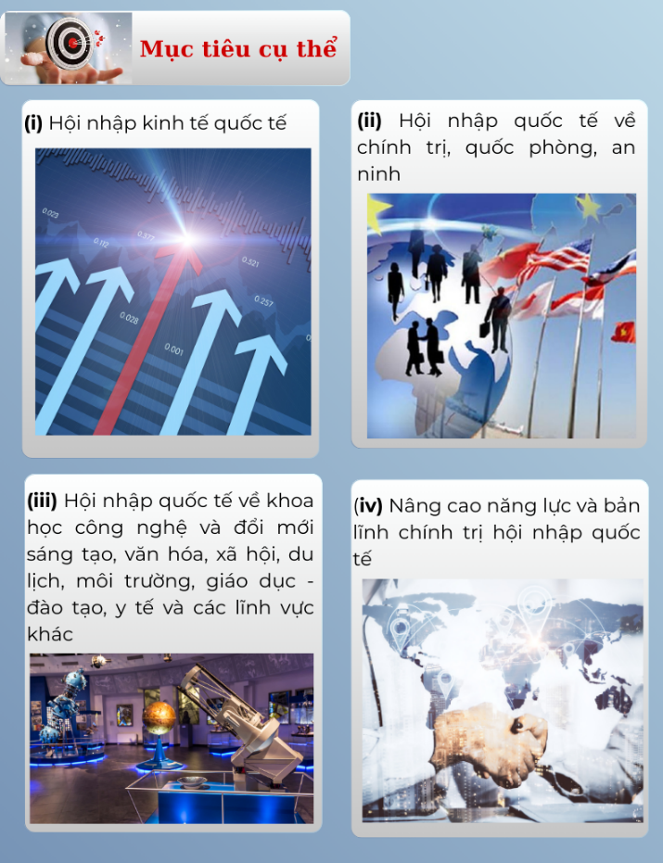
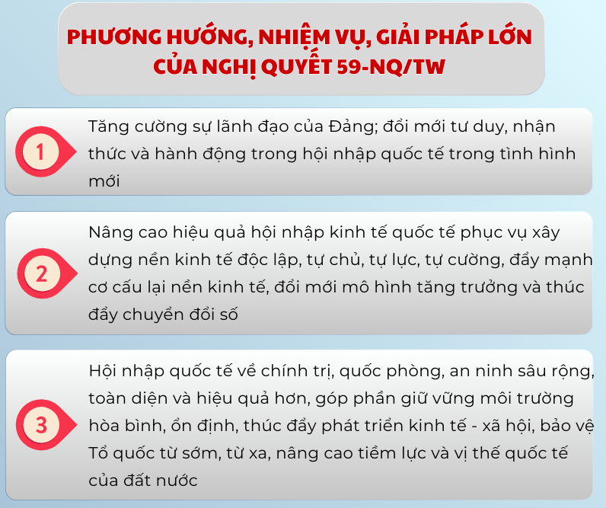 | 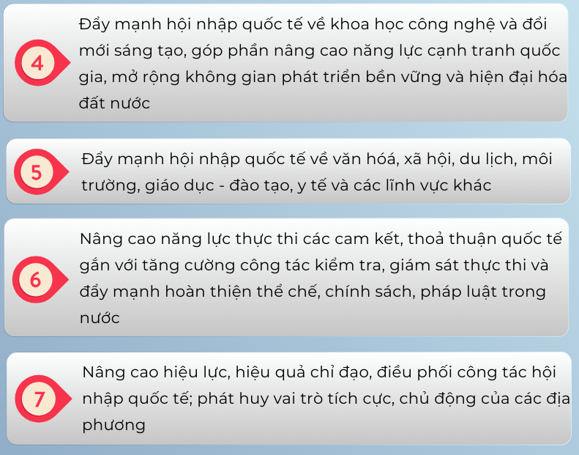
Nghị quyết số 59-NQ/TW của Bộ Chính trị là kim chỉ nam quan trọng, thể hiện tầm nhìn chiến lược và quyết tâm chính trị cao của Đảng trong việc đẩy mạnh hội nhập quốc tế toàn diện, sâu rộng, hiệu quả. Việc quán triệt, triển khai và tổ chức thực hiện nghiêm túc Nghị quyết không chỉ là trách nhiệm của cả hệ thống chính trị mà còn đòi hỏi sự đồng thuận, tham gia tích cực của tất cả cán bộ, đảng viên và các tầng lớp Nhân dân.
Chính vì vậy, mỗi cán bộ, đảng viên và Nhân dân cần chủ động đổi mới tư duy, nâng cao năng lực hội nhập, phát huy nội lực, tranh thủ tối đa các nguồn lực bên ngoài, biến thách thức thành cơ hội, góp phần đưa đất nước phát triển nhanh, bền vững, từ đó, nâng cao vị thế, uy tín của Việt Nam trên trường quốc tế.

